La momia de Nefertiti «resucita» a los 3.500 años

Arqueólogos británicos creen haber identificado el cuerpo de una de las bellezas más legendarias del mundo antiguo. Los expertos confían en que una momia que se ha encontrado en una tumba del Valle de los Reyes sea, con toda probabilidad, la de la reina Nefertiti, madrastra del rey niño Tutankamón. A esta conclusión se ha llegado después de 12 años de investigaciones, durante los cuales se ha venido analizando una serie de pistas, como la peluca de la momia y los pendientes que llevaba puestos en las orejas.
Bajo un montón de lino antiguo apilado, los arqueólogos hallaron un brazo roto y doblado de una manera peculiar que solo estaba permitida si la persona muerta era un faraón o una reina. A este respecto, Joann Fletcher, miembro destacado del equipo de investigadores, aseguró: «Se trata de una mujer perteneciente a la realeza, de finales de la decimoctava dinastía, una mujer que llegó a tener un inmenso poder. Y no hay muchas mujeres que se puedan ajustar a una descripción así.»
Originalmente, esta momia había sido
descubierta por un equipo de arqueólogos franceses en 1898. Sin embargo, las malas condiciones en que se encontraba el cuerpo hicieron que se le prestara entonces muy escasa atención. Fue fotografiada en 1907, antes de que la cámara fuera sellada de nuevo.
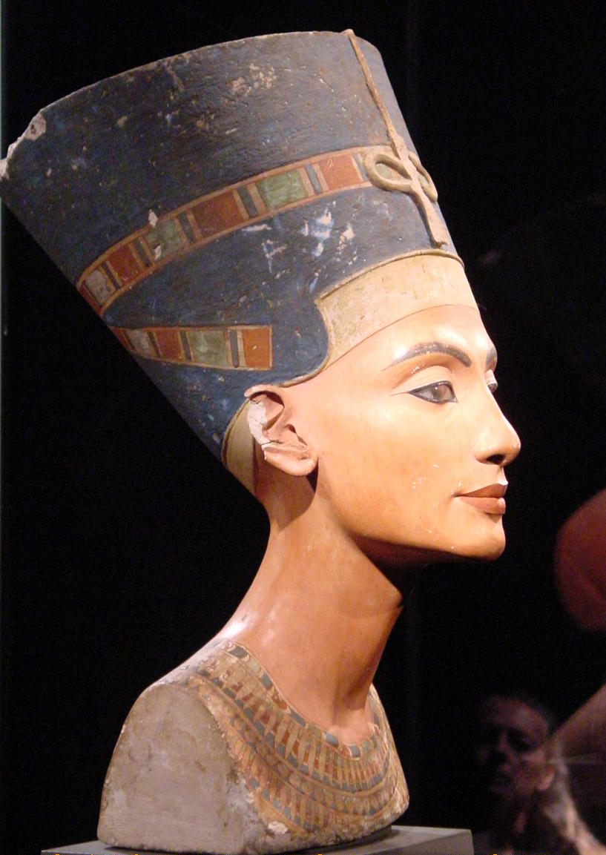El interés de Joann Fletcher por la momia aumentó muchísimo más cuando esta arqueóloga se percató del gran parecido que guardaba aquella fotografía con el busto de Nefertiti que se encuentra en Berlín desde 1920 y cuyo rostro maravilloso la hace ser una de las imágenes más conocidas del antiguo Egipto. El mencionado busto es el de una mujer de cuello largo, pómulos altos y nariz delgada. Incluso el propio nombre de Nefertiti significa «ha llegado una mujer maravillosa».

Dicho busto fue hallado en Amarna, el lugar donde el marido de Nefertiti, el faraón Akenatón, había trasladado la capital de su reino en el siglo XIV antes de Jesucristo. Pero, tras su muerte, Akenatón fue tachado de hereje y, como consecuencia, se destruyó todo aquello que había estado relacionado con su reinado.

Jack GRIMSTON (adaptación) El Mundo, 9 de junio de 2003

1.- Di qué significan las siguientes palabras:
- arqueólogos
- británicos
- legendarias
- momia
- madrastra:
- lino:
- apilado:
- cámara:
- se percató:
- busto:
- pómulos
- hereje:
2.- Construye y escribe en tu cuaderno una oración con cada una de las palabras anteriores.
3.- ¿Cuándo se halló la momia de Nefertiti? ¿Cómo se encontró?
4.- ¿Dónde se encuentra su busto?
5.- Describe a Nefertiti

6.-¿Qué otros personajes del antiguo Egipto se citan? ¿Qué relación guardaban con Nefertiti?
Personaje | Relación con Nefertiti
7.- Explica con tus palabras lo que se dice en el texto sobre Akenaton.

8.- Separa la raíz de los morfemas en estas palabras del texto:
Arqueólogos > arqueolog- o-s
Muerta
Aumentó:
Mujeres:
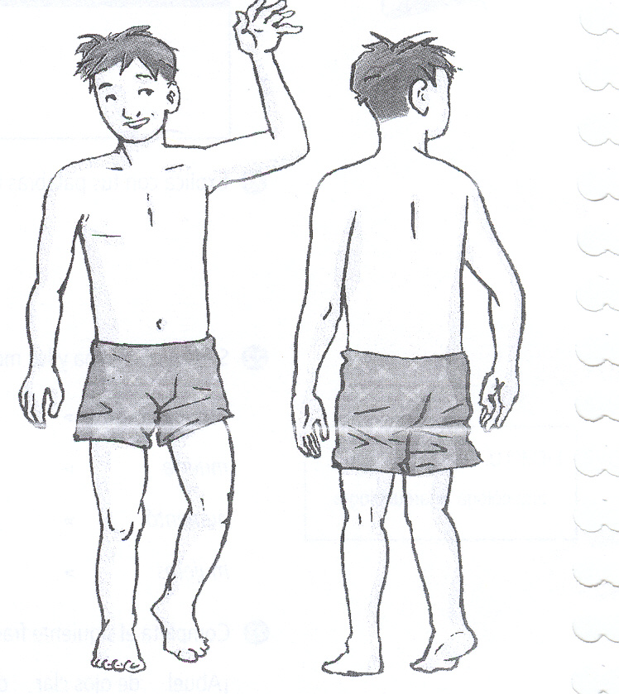
9.- En el texto sobre Nefertiti aparecen seis términos que se corresponden con elementos del cuerpo humano. Apúntalos

10.- Clasifica en el cuadro siguiente estos términos:
maxilar, bíceps, tráquea, estómago, molar, incisivo, vértebra, tríceps, omóplato, vejiga, canino.
Huesos | músculos | órganos | dientes

